Юридический адрес:

623340, Арти п, ул. Бажова, дом. 89

Телефон:

8(34391)2-23-31, 8(34391)2-25-63

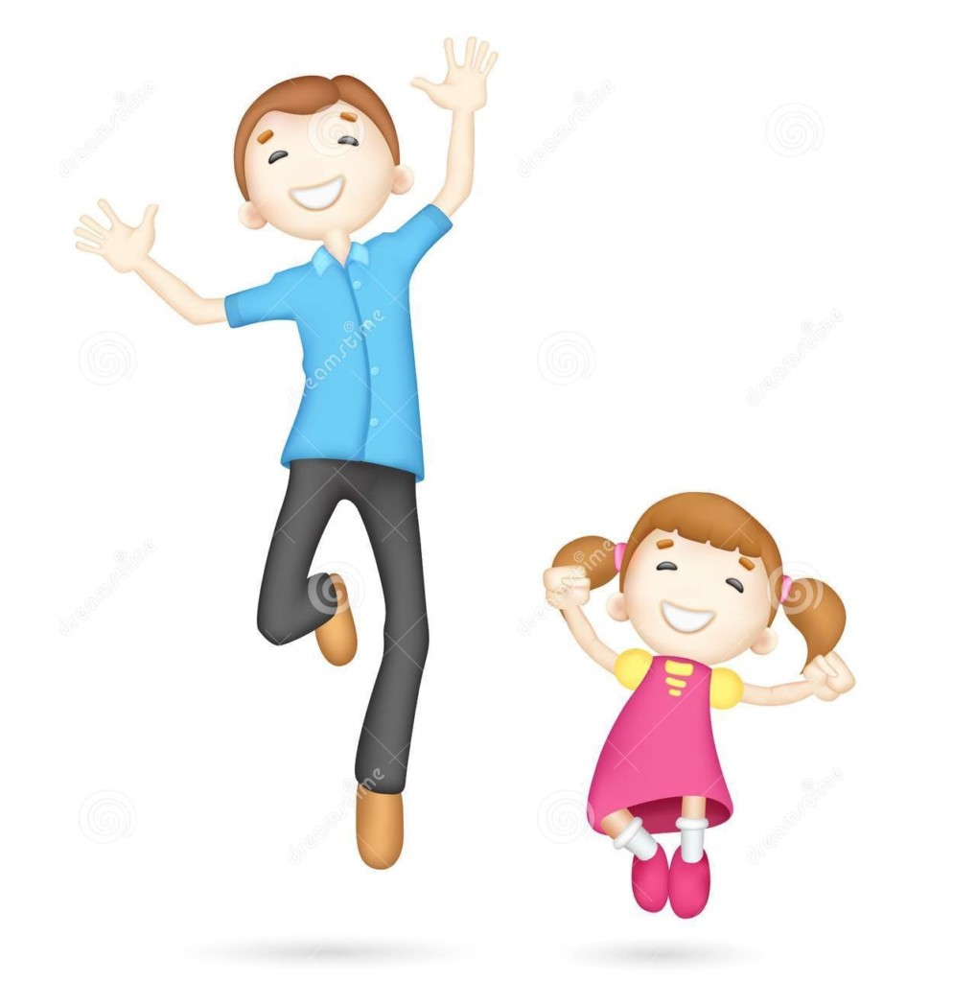
ГАУ «СРЦН Артинского района»

Взаимоотношения

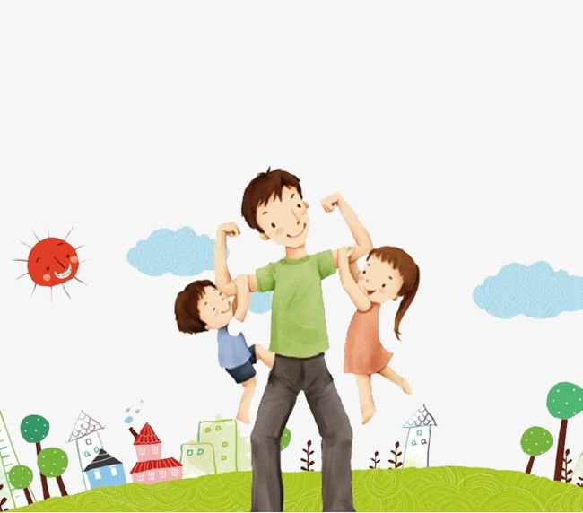
папы и ребёнка

Арти, 2023
Безусловно, ребёнку любого возраста
нужны внимание и любовь отца
как мальчику, так и девочке
- Мальчик, который не чувствует поддержку папы, принимает модель поведения матери. В дальнейшем такой мальчик может не только превратиться в "маменькиного сынка", что может помешать общению со сверстниками, но и во взрослой жизни лишиться полноценной семьи. Ведь для того, чтобы стать настоящим мужчиной, ребёнок должен иметь образец для подражания, чтобы чувствовать себя мужчиной и знать, как должен вести себя мужчина. Всё это мальчику может дать внимательный и любящий отец.
- Для малышей очень важно постоянно видеть и слышать рядом не только маму, но и папу. Исследования показали, что младенцы, чьи отцы принимали в их воспитании активное участие более коммуникабельны и спокойны. Поэтому папа почаще должен брать ребёнка на руки, разговаривать с ним.
- Конечно, отец, проводящий много времени на работе, заботящийся о финансовом благополучии семьи, не может уделять ребёнку так же много времени, как мать.
Но именно поэтому ребёнок должен видеть папу в хорошем настроении.
Ведь если ваш малыш видит папу пару часов в день нервного и злого, какой у него сложится стереотип. Так что старайтесь оставлять плохое настроение за дверью.
- Ребёнка постарше отец может знакомить с чем-то новым, учить играть в активные игры. В конце концов, можно взять ребёнка на футбол или рыбалку. Но старайтесь не критиковать ваше чадо, если у него что то не получается, а лучше побольше хвалите за успехи и достижения. Будьте терпеливы!
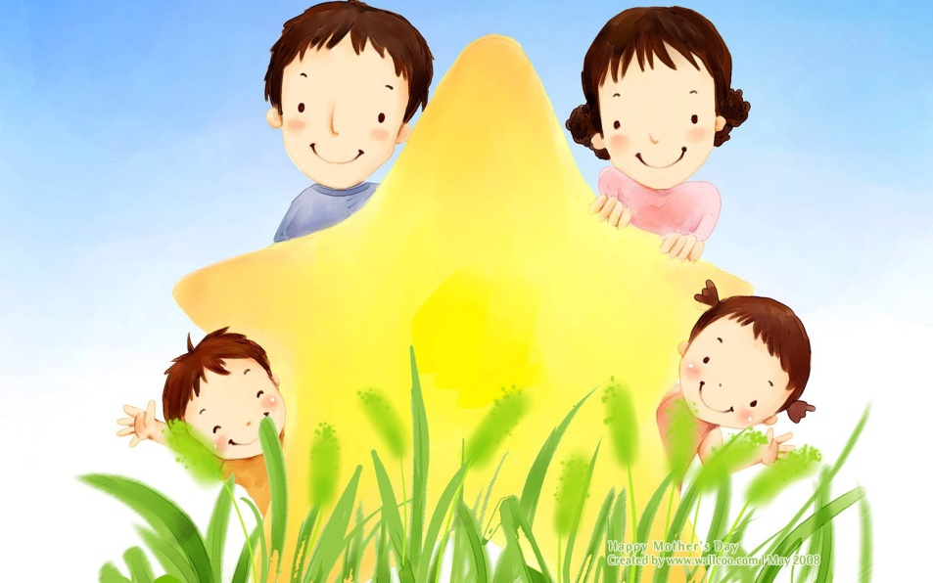
- С девяти лет роль отца еще больше возрастает. Папа должен научить сына, как вести себя со сверстниками, научить постоять за себя и отстаивать своё мнение. Именно папа должен рассказать мальчику о тех физиологических изменениях, которые его ждут (с девочкой на интимные темы лучше разговаривать матери). Иногда отношения ребёнка с отцом в этот период резко ухудшаются. Подросток пытается доказать всему миру свою позицию. И отец должен стать для него другом, которому доверяют и к советам которого прислушиваются. Этим вы облегчите жизнь и себе и своему ребёнку.
- Не позволяйте себе унижать ребёнка. Это породит у него озлобленность и комплексы.
Желаем вам стать
самым лучшим отцом в мире!

